**SEP**

**SNESTM**

**TNM**



**INSTITUTO TECNOLÓGICO DE TOLUCA**

**Desarrollo de aplicaciones web**

***Características y Procesos de la Metodología RMDMW***

P R E S E N T A:

Sandra Flores Contreras

No. Control:

15280807

Profesor: Luis Antonio Estrada Manuel

Metepec, Estado de México, 05 de septiembre de 2019

**RMDMW**

WebArchitect es una propuesta que se centra en la arquitectura y las funciones de los lugares Web, más que en la apariencia de cada página. Este método comienza con una actividad de análisis en la que, mediante el modelo Entidad-Relación, se representar el dominio del problema. A partir de las fases de análisis, la arquitectura de la aplicación es diseñada en la fase de diseño arquitectónico. La arquitectura es representada mediante un modelo denominado RMDMW (Relationship Management Data Model for Web-Based Information Systems) que consiste en una extensión del modelo propuesto por RMM [48], con la introducción de eventos, roles y productos. Mediante RMDMW el diseñador determina la navegación y el modo de mapear la navegación a las diferentes páginas.

El método también define atributos para cada página, que son utilizados para el mantenimiento de esta. La implementación y mantenimiento de la aplicación resultante es soportada por una herramienta del mismo nombre, que permite a los diseñadores manipular de forma directa meta-enlaces entre páginas organizadas en un árbol jerárquico. Por otro lado, la visualización de las aplicaciones resultantes se realiza mediante un cliente Web denominado Pilot-Boat, que navega y deja que los usuarios colaboren a través de los lugares Web.

Takahashi y Liang (1997) propusieron un método para el diseño de sitios web que utiliza ambos modelos estáticos y dinámicos, ERD para el primero y escenarios para el segundo.

En este método, ER se utiliza inicialmente para alcance el sistema en desarrollo. El análisis de escenarios se utiliza para detectar los usuarios del sistema y cómo pueden interactuar con el sistema. Los usuarios se denominan agentes y las interacciones se conocen como acciones. Hay una marcada similitud entre esta etapa y el modelado de casos de uso, donde los actores son los agentes y los casos de uso son las interacciones.

La siguiente etapa en este método es la creación de un modelo de gestión de datos relacional para los sistemas de información basados en la Web (RMDMW) basados en el diagrama de ER. Este diagrama se deriva de la RMDM de Isakowitz et al. (1995) tal como se utiliza en la RMM y consiste en la transformación de las entidades y relaciones en los recursos web y enlaces de navegación, respectivamente.

Con la inclusión de un modelo de sala de emergencia y casos de uso, este método es de los pocos que apoyan el análisis en un cierto nivel en lugar del diseño. Sin embargo, el análisis y el diseño de procesamiento, en particular con el detalle de las reglas de negocio, faltan en este método.

Los elementos principales de este método son el modelo E-R (Entidad-Relación) y el modelo RMDM (Relationship Management Data Model) basado en el modelo HDM.

Según el análisis de escenarios, las arquitecturas de WBIS se diseñan y representan en un diagrama RMDMW (Modelo de datos de gestión de relaciones para WBIS). RMDMW se basa nuevamente en RMDM [Isakowitz et al., 1995] y se ha mejorado para diferenciar agentes, eventos y productos. Los diagramas RMDMW se desarrollan a partir de los diagramas ER. Esta evolución incluye la transformación de entidades y relaciones en diagramas ER en recursos web y enlaces de navegación, respectivamente. Aquí los diseñadores determinan los métodos de navegación empleados por los usuarios para acceder a los recursos web, y formas de asignar los métodos de navegación a los recursos web.

Existen tres métodos de navegación: visita guiada, índice y visita guiada indexada.

Una visita guiada navega a los usuarios a través de una serie de recursos vinculados. Un índice es un conjunto de enlaces a recursos relacionados. Una visita guiada indexada es una mezcla de los dos métodos. Por ejemplo, utilizamos un índice para comentarios sobre artículos en Hyperproceedings. Estos métodos se describen completamente en [Isakowitz et al., 1995]. Se puede implementar un método de navegación como parte de una página web o como una página web independiente. La decisión se toma en función de la política de diseño, y la longitud de los contenidos y el número de elementos indexados vinculados desde los contenidos. En Hyperproceedings, implementamos la tabla de contenido como una página independiente, mientras incorporamos el índice de comentarios en un papel en la página de papel.

La siguiente figura muestra el diagrama RMDMW para Hyperproceedings. Se puede implementar un método de navegación como parte de una página web o como una página web independiente. La decisión se toma en función de la política de diseño, y la longitud de los contenidos y el número de elementos indexados vinculados desde los contenidos.

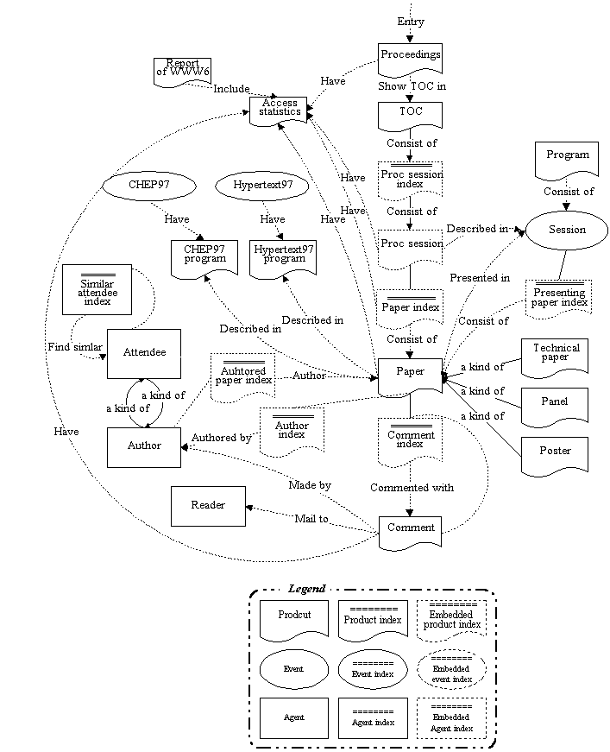

Los atributos de los recursos web se definen para el mantenimiento. Hay atributos intrínsecos al tipo de recurso (agente, producto o evento) y los comunes a todos los tipos. Los atributos comunes se describen a continuación. Los ejemplos del valor de los atributos son los de una página de papel.

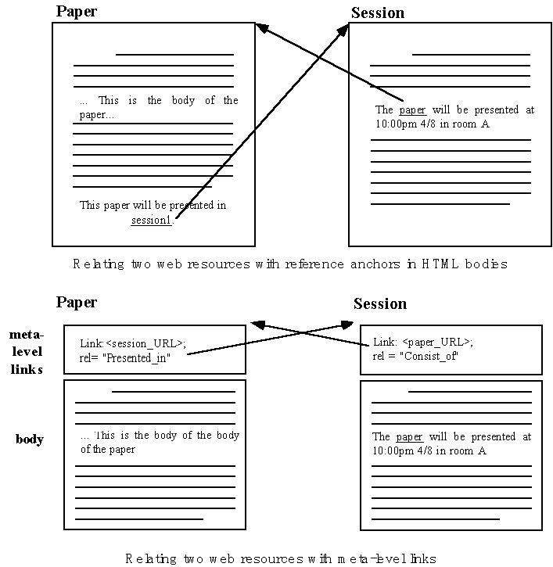

* **Título:** muestra el nombre del recurso web (por ejemplo, Búsqueda psíquica)
* **Gestionado por:** describe quién (y / o qué programa) es responsable de gestionar el recurso web
* **Derecho de acceso:** define quién puede leer y / o escribir en el recurso web. "r" significa el derecho de acceso de lectura. "w" significa el derecho de acceso de escritura.
* **Creado / modificado (cuándo y por quién):** realiza un seguimiento de los registros sobre quién creó y modificó el recurso web.
* **Publicado desde:** describe cuándo se publica el recurso web.
* **Caducado cuando:** describe cuándo expiró el recurso web.
* **Versión:** describe la versión del recurso web.
* **Derivado de:** describe los recursos web de los que se deriva el recurso web.
* **Recursos relevantes:** se refiere a los recursos web relevantes.

Un enlace de meta-nivel establece una relación semántica entre dos recursos web fuera de sus contenidos. Los tipos de enlaces de meta-nivel se definen en función de su semántica. Por lo tanto, un enlace de navegación en un diagrama RMDMW puede implementarse como un enlace de nivel meta con el mismo nombre de tipo.